Capacitação Inédita Revoluciona Obras Públicas em SC  
  
O curso de **Capacitação para Engenheiros no Setor Público,** oferecido pelo Governo de Santa Catarina em parceria com a Fundação Escola de Governo (ENA), para engenheiros e técnicos da Secretaria de Estado da Infraestrutura e Mobilidade (SIE), avança para sua segunda fase, agora abordando o tema "Patologias das Construções em Obras Públicas". Este é um marco para o setor de obras públicas no Estado, sendo a primeira vez que o curso é oferecido em Santa Catarina, fruto da gestão do governador Jorginho Mello. O objetivo é capacitar os engenheiros para que possam oferecer à população serviços de infraestrutura de alta qualidade e eficiência.  
  


Com o objetivo de garantir a excelência na execução de obras e serviços públicos, a capacitação, que teve início em agosto, já está sendo considerada um sucesso pelos participantes.

O feedback positivo dos alunos tem sido um dos pontos altos do curso, que está sendo conduzido pela SIE em parceria com a Fundação Escola de Governo (ENA). O formato presencial, combinado com atividades complementares online, tem permitido uma imersão completa nos temas abordados, proporcionando aos profissionais a oportunidade de aprofundar conhecimentos essenciais para a condução de obras públicas de alta qualidade.

Os participantes destacam a relevância do curso para suas atividades diárias, especialmente pela troca de experiências. "Acredito que o curso tem agregado muito para o nosso conhecimento, principalmente pela troca de experiências, tanto com os professores, que têm contribuído muito com a experiência em obra, como também com os nossos colegas," afirmou um dos engenheiros participantes.  
  
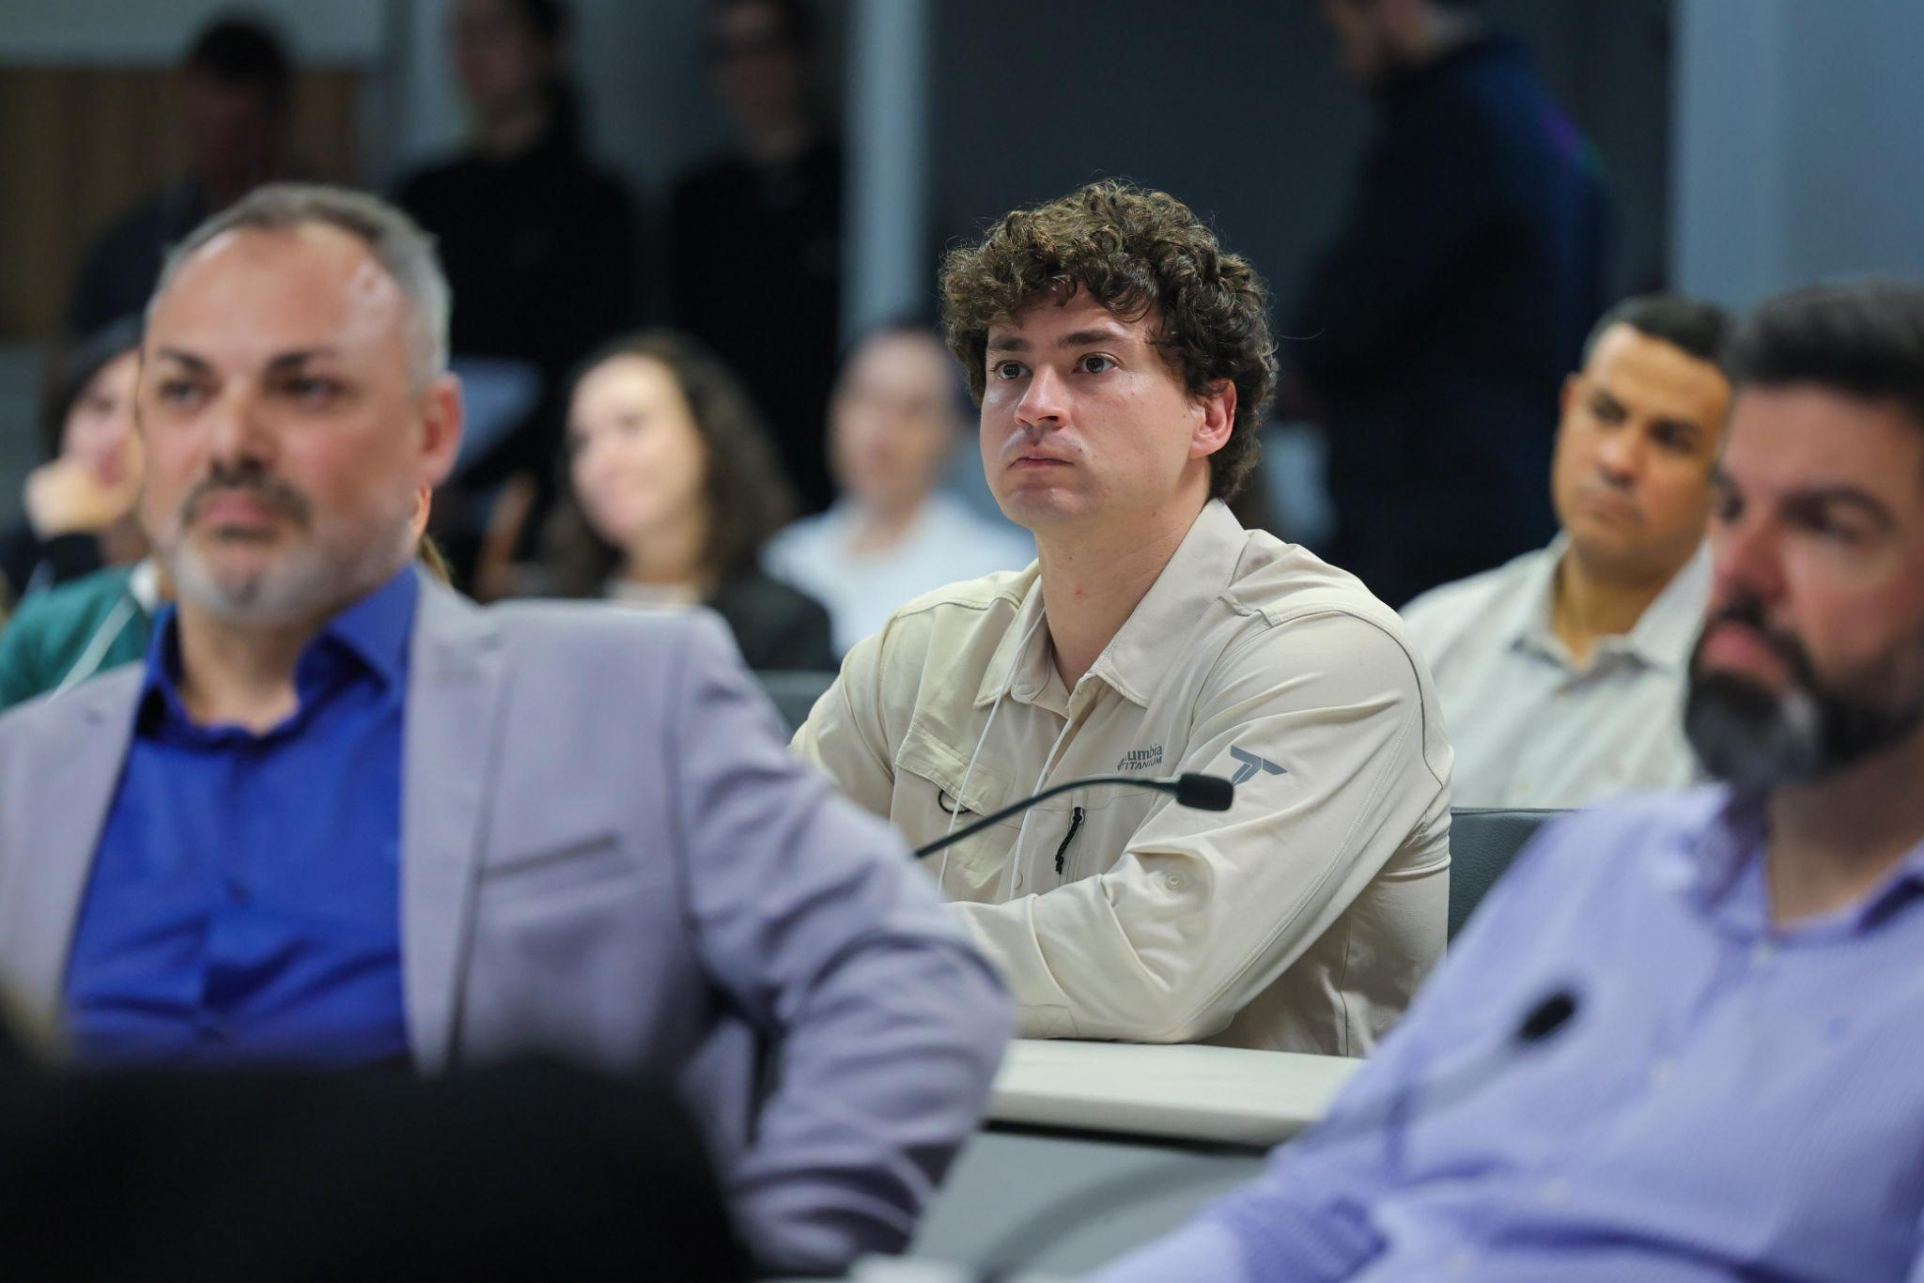

Outro participante ressaltou a importância da integração proporcionada pelo curso: "Essa iniciativa é muito importante porque os engenheiros entraram num concurso há mais ou menos dois a três anos atrás e não tiveram essa integração ainda entre eles, esse networking, essa troca, essas experiências de conhecimento do que acontece numa região em outra. Então, é uma iniciativa muito boa e bem importante para a gente."

A participação ativa dos alunos também tem sido um diferencial: "Os alunos estão participando bastante, o que é sensacional, porque a participação dos alunos, além de solidificar o aprendizado, traz exemplos da vida prática deles. Um exemplo já serve para o outro aluno, um aprende com o outro, alimenta o meu repertório de exemplos."

Com uma carga horária total de 80 horas, o curso está dividido em cinco disciplinas, e segue até novembro. A primeira fase abordou a gestão em obras e serviços públicos, e agora, na segunda fase, os profissionais estão aprofundando seus conhecimentos sobre as patologias das construções, um tema crucial para garantir a durabilidade e a segurança das obras públicas.

"O curso tem sido fundamental para dar mais segurança e confiança aos nossos engenheiros na fiscalização e controle de qualidade das obras. A integração e o networking proporcionados por esta capacitação são elementos essenciais que não só fortalecem o conhecimento, mas também criam um ambiente de colaboração que beneficia todo o Estado," destacou Estevão Roberto Ribeiro, presidente da ENA.  
  
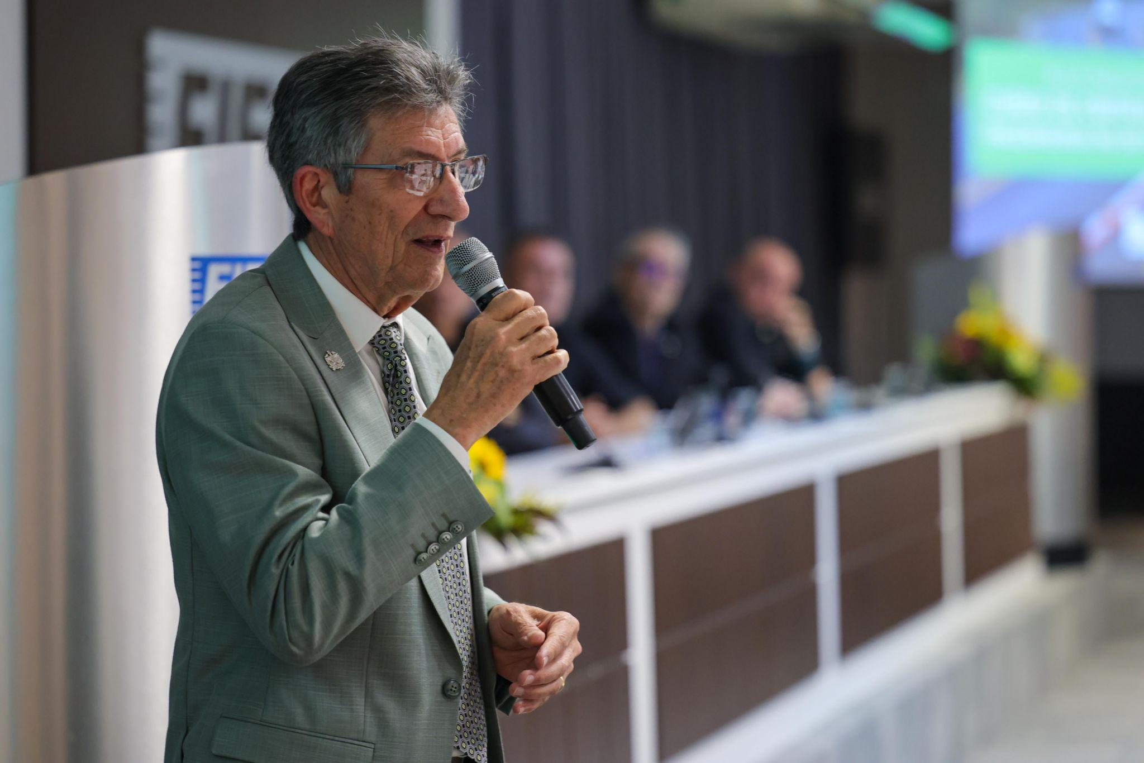

“O curso tem sido um marco na qualificação dos nossos engenheiros e técnicos. Além do aprendizado, a troca de experiências entre os profissionais tem sido muito rica, o que certamente resultará em obras de infraestrutura mais eficientes e seguras para o nosso Estado,” complementou o secretário adjunto da SIE, Ricardo Grando.

A capacitação tem sido amplamente elogiada por sua proposta inovadora e pela qualidade dos conteúdos apresentados. O sucesso dessa iniciativa reforça o compromisso do Governo de Santa Catarina com a excelência e a eficiência na gestão das obras públicas, reafirmando a importância de investir na capacitação dos profissionais que atuam na linha de frente da infraestrutura do Estado, sempre com o objetivo de oferecer à população serviços públicos de alta qualidade e eficiência.  
  
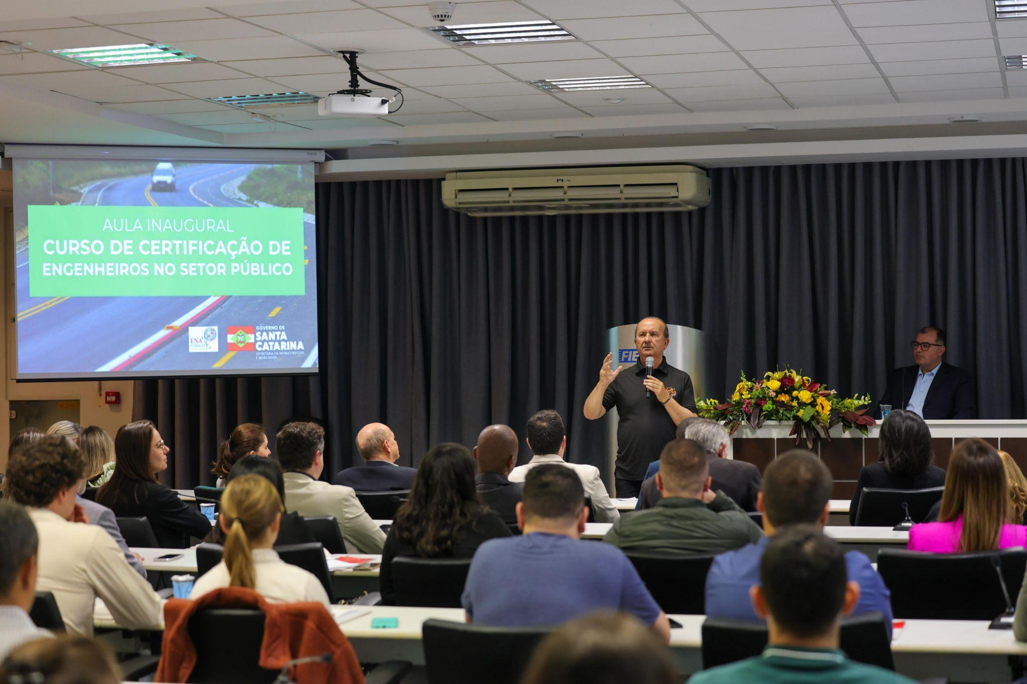

Os engenheiros que participam do curso seguem motivados, e a expectativa é que todos saiam ainda mais preparados para enfrentar os desafios das obras públicas, contribuindo de forma decisiva para o desenvolvimento de Santa Catarina.